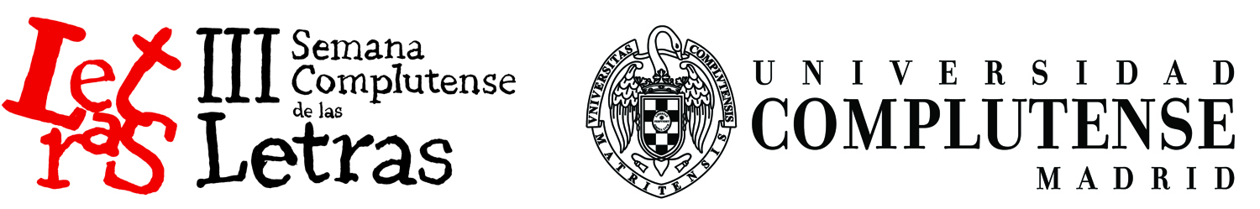

EXPOSITOR Nº 3

MANUEL DE TORRES (1903-1960) Y LOS INICIOS DE LA COLECCIÓN EN LOS AÑOS 40

Contabilidad de los comerciantes y empresas individuales / Jesús de Aragón. -- Madrid: M. Aguilar, 1941

Enciclopedia moderna de contabilidad / Jesús de Aragón. --

Historia de las doctrinas económicas / René Gonnard ; traducción de J. Campo Moreno. -- Madrid: Aguilar, 1938

Juicio de la actual política económica española / Manuel de Torres. -- Madrid: Aguilar, 1956

El nuevo orden económico de Europa / Hitler...[et al.]. -- Madrid: Aguilar, 1942

Principios de Economía / Frederic B. Garver y Hansen Alvin Harvey ; edición revisada traducida del inglés por Valentín Andrés Alvarez y Miguel Paredes Marcos. – Madrid: M. Aguilar, 1942

Sistema nacional de economía política / Friedrich List ; traducción y prólogo de Miguel Paredes Marcos. -- Madrid: Aguilar, 1944

Teoría de la política social / Manuel de Torres. -- Madrid: Aguilar, 1949

Teoría de la política social / Manuel de Torres. -- Madrid: Aguilar, 1954. – 2ª edición.

Teoría y política del dinero / Jorgen Pedersen ; traducción del danés por Arne Koefoed ; introducción, revisión y notas por Manuel de Torres. -- Madrid: Aguilar, 1946

Teoría y práctica en la política económica: discurso de recepción del académico de número D. Manuel de Torres Martínez ; y [Discurso de] contestación del Excmo. Sr. D. José María Zumalacarregui y Prat. -- Madrid: Aguilar, 1954

Teoría y práctica en la política económica / Manuel de Torres. -- Madrid: Aguilar, 1955.

